Адрес сайта - https://domokey.ru/
1. Регистрация и вход.
На сайте не нужно регистрироваться. Пройти авторизацию Вы можете через аккаунты в других сервисах. Для этого нужно нажать кнопку «Вход» и выбрать имеющийся у Вас аккаунт.
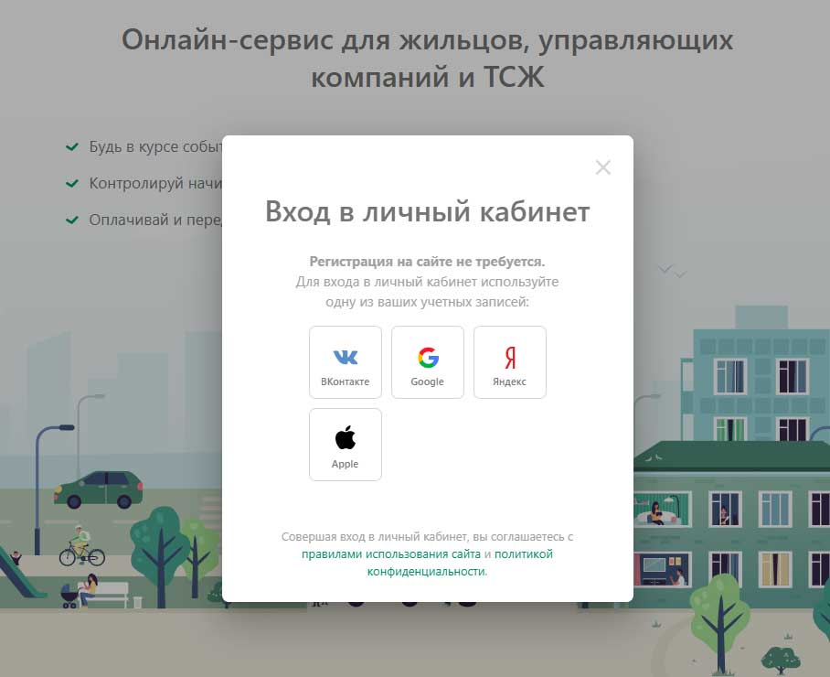
2. Выбор адреса
На сайте нужно указать адрес квартиры, к которому в дальнейшем Вы сможете привязать лицевой счет. Для этого в разделе «Адреса» нажмите кнопку «Добавить адрес».
В поле «Адрес» укажите населённый пункт, улицу и номер дома.
В поле «Квартира» введите номер квартиры.
В поле «Название» можно указать произвольное наименование для данного объекта учета. Это нужно для того, чтобы различать адреса между собой, поскольку в своем личном кабинете Вы можете работать сразу с несколькими лицевыми счетами.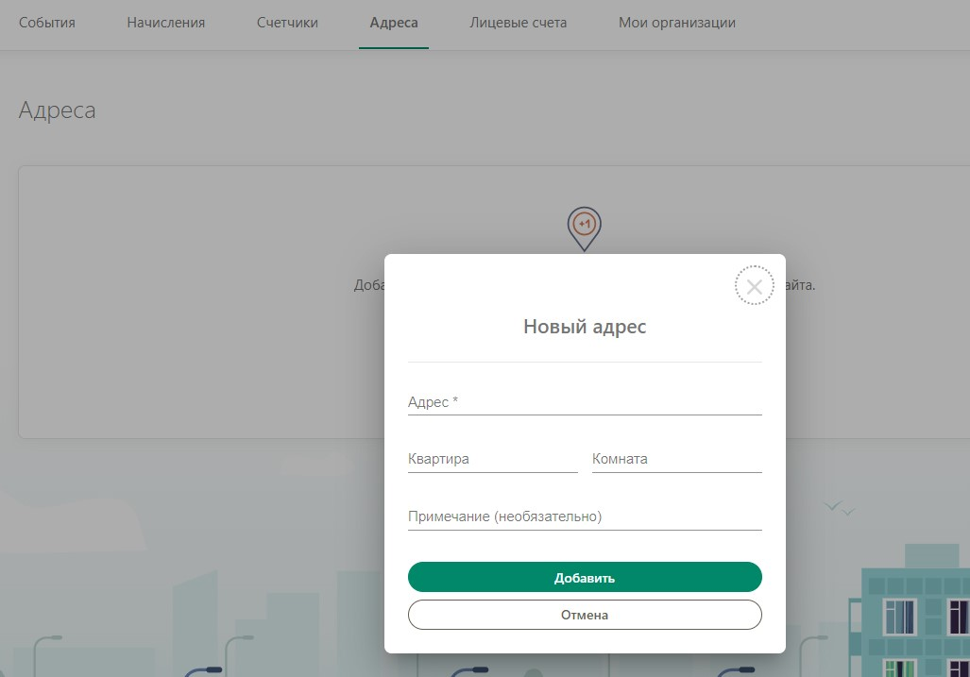

3. Создание лицевого счета.
В разделе «Лицевые счета» выберите интересующий Вас адрес и нажмите кнопку «Привязать».
Для подтверждения полномочий на работу с лицевым счетом нужно будет указать номер лиц. счета и пин-код. Пин-код Вы можете взять с Едином платежном документе
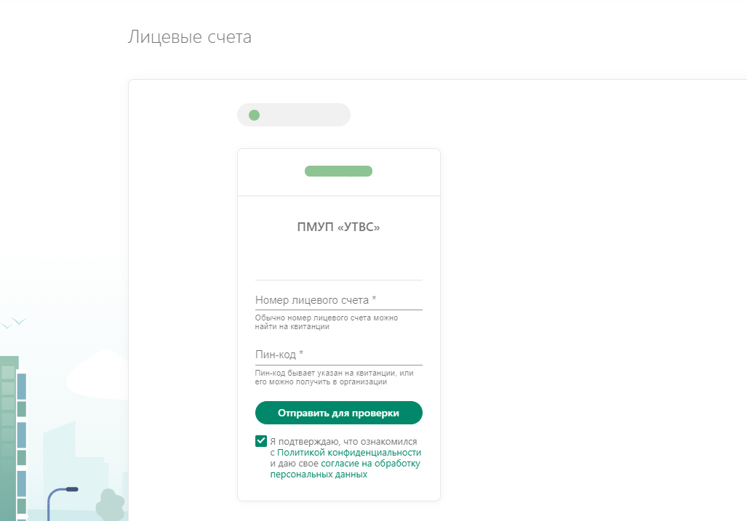
4. Передача показаний
В разделе «Счетчики» Вы можете посмотреть имеющиеся приборы учета, а также передать показания. Введённые показания будут отправлены в обслуживающую организацию.
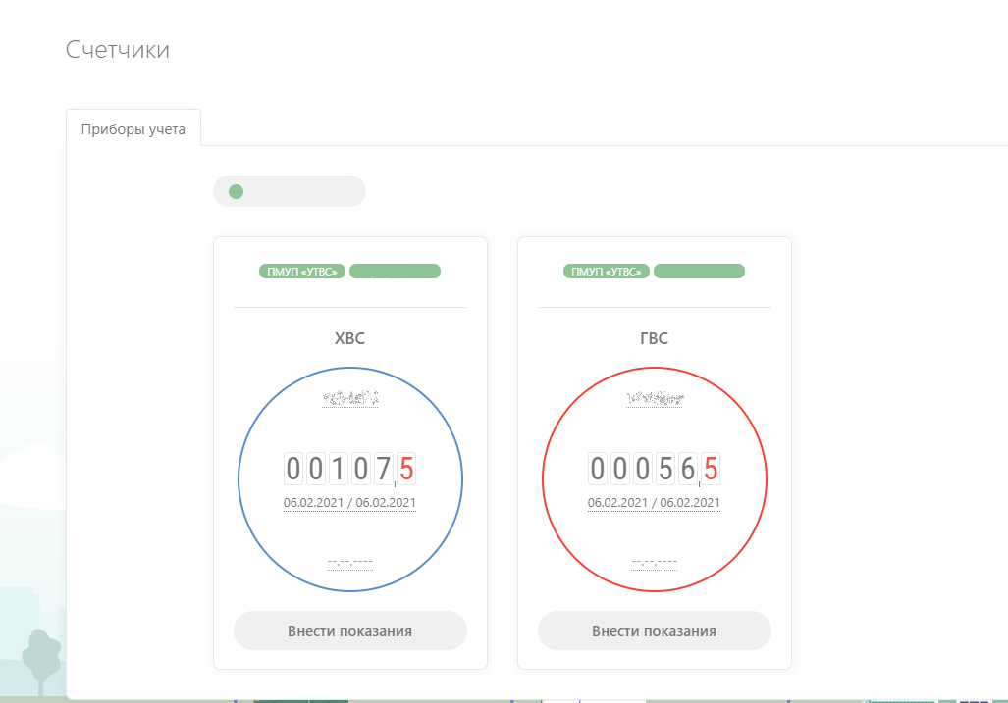

5. Просмотр и оплата задолженности
В разделе «Начисления» Вы можете посмотреть текущую задолженность по лицевому счету, а также произвести оплату, используя штрих-код. Штрих-код нужно отсканировать. Для этого можно использовать мобильное приложение банка, установленное в телефоне, либо сканер в терминале оплаты.
Если сумма долга на сайте не отображается, значит на текущий момент у Вас нет долгов перед организацией.
В разделе «Графики» будут отображаться суммы начислений по лицевому счету за предыдущие 12 месяцев.
